MASKE BAĞCIKLI ŞARTNAMESİ

1. Antialerjik ve sağlam olmalıdır, tüylenmemelidir.
2. 100’lük paketler halinde olmalı,
3. Bağcıklı olmalıdır. Lastikle kulağa geçen tipte olmamalı,
4. En az 3 katlı olmalı,
5. Bağcıklar düzgün dikilmiş olmalı, kolay kopmamalı, dikişler kolay ayrılmamalıdır.
6. Burun kısmında, şekillendirilebilir destek olmalıdır.
7. Bağcıklar sağlam olmalı,kolayca kopmamalıdır.
8. Koku yapmamalı.
9. Üç katlı olmalıdır.
10. Cam elyafı içermemelidir.
11. Satın alma kararı verilmeden önce numune değerlendirmesi yapılacak olup uygun görülen numuneler üzerinden alım kararı verilecektir.

tr

C:\Users\SATNAL~1\AppData\Local\Temp\FineReader11.00\media\image1.png

P°'*''‘W* Hastanesi

Hizmetler  
Mudur yardımcısı

LASTİKLİ MASKE ŞARTNAMESİ

1. Tek Kullanımlık olmalıdır.
2. Lastik,kulağa takılan olmalıdır.
3. 3 tabakadan oluşmalıdır.
4. Non-woven, polipropilenden yapılmış olmalıdır.
5. Genişliği 180 mm olmalı(+- 10 mm) yüksekliği (pile halindeyken) 95 mm(+-5 mm) olmalıdır.
6. Yüksek BFE (bakteri Filtrasyon Etkinliği) bulunmalıdır.Bu husus bağımsız bir laboratuardan alınmış test raporu ile belgelenmelidir.
7. Sıvı bariyer özelliği bulunmalı, fıber-glass,doğal kauçuk lateks, kuru doğal kauçuk içermemelidir.
8. Nefes alışverişi kolay olmalı, koruyucu gözlükle beraber kullanılabilmelidir.
9. Burun destekli olmalıdır.
10. Kutunun üzerinde üretim tarihi veya son kullanma tarihi bulunmalıdır.
11. Raf ömrü üretim tarihinden itibaren en az 3 yıl olmalıdır.
12. Maskeler en fazla 100 Tük kutular halinde bulunacaktır.
13. Çelik şerit uçları maske materyalini delip çıkarak kazalara neden olmamalı.
14. Lastikleri maskeye sıkı preslenmiş olmalı, birleşim yerinden kolay ayrılmamalı.
15. Rahatsızlık verecek kokuya sahip olmamalıdır.
16. Hipoallerjik olmalı.
17. Kullanılan materyal tüysüz olmalı, ameliyat bölgesine lif, tüy dökülmemeli.
18. Yırtılmaya dayanıklı, kolay alev almayan nonvoven materyalden yapılmış olmalı.
19. Mavi,yeşil veya beyaz renkte olmalıdır.
20. Lastikler maskeye sıkı tutunmak, kolayca kopmamalıdır.
21. Satın alma kararı verilmeden önce numune değerlendirmesi yapılacak olup uygun görülen numuneler üzerinden alım kararı verilecektir.

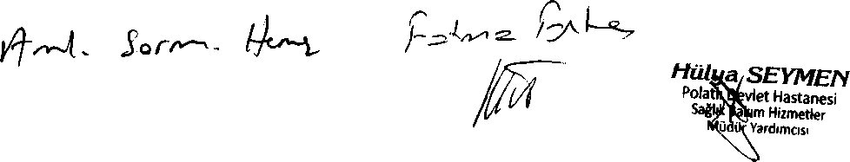

ÇOCUK HASTA KOL BANDI ŞARTNAMESİ

* Hasta kol bandı yumuşak PVC’den yapılmalıdır. Hastanın kollarına rahatsızlık vermeyecek şekilde kenarları tahriş edici olmayacaktır. Hasta kol bandı anti alerjik olmalıdır.
* Hasta kol bandının uzunluğu 15,5 cm yazı yazılacak kısım 2,2x4 cm ebadında olmalıdır.

(Bu uzunluk ölçüleri +/-10mm olabilir.)

* Hasta ile ilgili bilgilerin yazılacağı bilgilendirme kağıdı olmalı ve bu kağıdın içine konulacağı bir cep olmalıdır. Yazının yazılacağı kağıdın ebadı 1,7x3,7 cm olacaktır.

Dolayısıyla kağıdın konulacağı hasta kol bandının yazı için en ve boy genişlikleri kağıtların girmesine uygun olacaktır. (Bu uzunluk ölçüleri +/-5mm olabilir.)

* Hasta kol bandları tek kullanımlık olmalı çıt çıtları kolay kilitlenmeli kilitlendikten sonra açılmamalıdır.
* Hasta kol bandları hastanece istenilen renklerde imal edilmelidir.
* %100 yerli malzemeden Türkiye’de üretilmiş olmalıdır.
* Baskılı kağıttaki parametler aşağıdaki gibi olmalıdır.

Prt./SerJDr.:

KL-v^ne. **faros** v/irılecek+ıV.

Adı/Soyadı:

C:\Users\SATNAL~1\AppData\Local\Temp\FineReader11.00\media\image3.png

HOÎİua "Cof -f

C:\Users\SATNAL~1\AppData\Local\Temp\FineReader11.00\media\image4.png

C:\Users\SATNAL~1\AppData\Local\Temp\FineReader11.00\media\image5.png